**Segundo Informe de Proyecto Asignatura Ingeniería del Software II**

**Geografía Interactiva de América Latina**



Yuli Tatiana Cañón Arias

Julián Andrés Vargas

Diana Milena Restrepo Castañeda

Juan Camilo Nieto Murcia

19 de octubre 2020.

Politécnico Grancolombiano

Bogotá DC, Colombia

Geografía Interactiva de América Latina 



**Tabla de Contenidos**

Capítulo 1 Visión del producto 1

Capítulo 2 Lista de historias de usuario de la pila de producto 1

Capítulo 3 Mockups Vs Imágenes de las ventanas ya desarrolladas 3

Capítulo 4 Github: Documentación y manejo de versiones. 4

Literal a. Imágenes de como se esta usando el repositorio 5

Literal b. Actas de las reuniones 6

Capítulo 5 Lista de los principales requerimientos funcionales y no funcionales 7

Capítulo 6 Planeación y seguimiento de los sprints 1 al 6 en Zenhub 8

Literal a. Roles 9

Literal b. Lista de historias de usuario que se incluyeron cada sprint 10

Literal c. Lista de tareas identificadas a partir de las historias de usuario

incluidas en cada sprint 11

Literal d. Gráfica de Burn down para cada sprint 12

Capítulo 7 Conclusiones y principales hallazgos de las reuniones de retrospectiva 13

# Capítulo 1 Visión del producto

Nuestro producto, se realiza con el propósito de actualizar uno de los módulos interactivos seleccionado de la plataforma Kimera Proyectos – Multimedia, es una herramienta de aprendizaje interactivo y los derechos del material pertenecen a la Fundación Karisma, el cual realizaron una liberación de estos recursos educativos bajo la licencia Creative Commons Atribución-Compartir Igual 2.5, para que puedan ser modificados, remezclados, distribuidos y lo más importante que pueda ser visualizado en los sistemas operativos actuales y poder lograr que el aprendizaje llegue a toda la población.

Para la segunda fase es indispensable que el producto sea interactivo, confiable, y con facilidad de manejo, para que se tenga nuevas experiencias de aprendizaje y oportunidades de adquirir conocimiento de una manera agradable.

Teniendo en cuenta el objetivo del proyecto, esperamos que, al finalizar el mes de noviembre del 2020, ya podamos tener a la disposición el módulo de la Geografía Interactiva de América Latina, totalmente terminado y presentado a la institución para que sea evaluada la implementación, realizar la publicación y para finalizar, la respectiva divulgación del proyecto.

# Capítulo 2 Listas de historias de usuario de la pila de producto

Se envía la lista de usuarios de la pila de producto actualizada con los siguientes:

Y se adjunta en Moodle el archivo completo.

**Usuario: Administrador:**

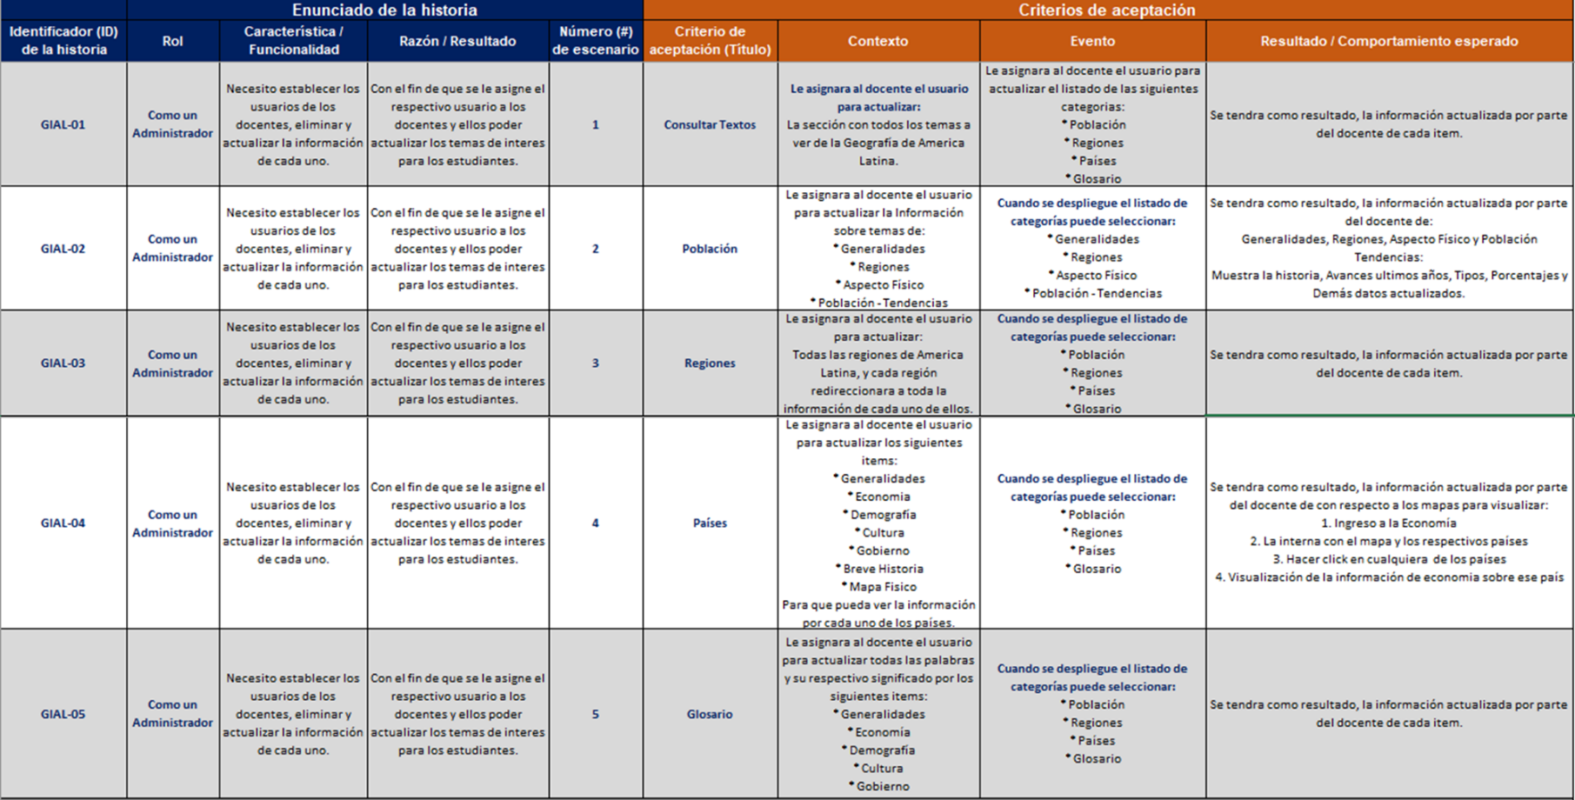

**Usuario: Docente:**

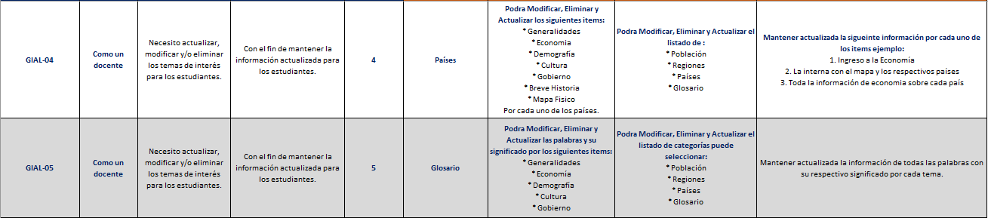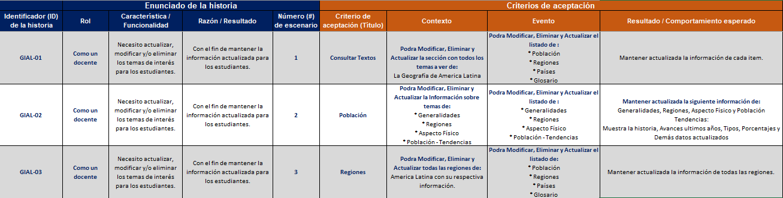

# Usuario: Estudiante:

# Capítulo 3 Mockups Vs Imágenes de las ventanas desarrolladas

Se adjunta los mockups que se diseñaron inicialmente por cada integrante del grupo y por temas:

**Mockups: Página Principal: Temas de interés:**

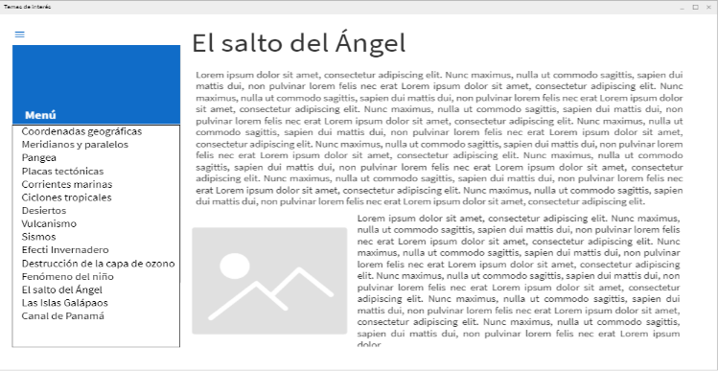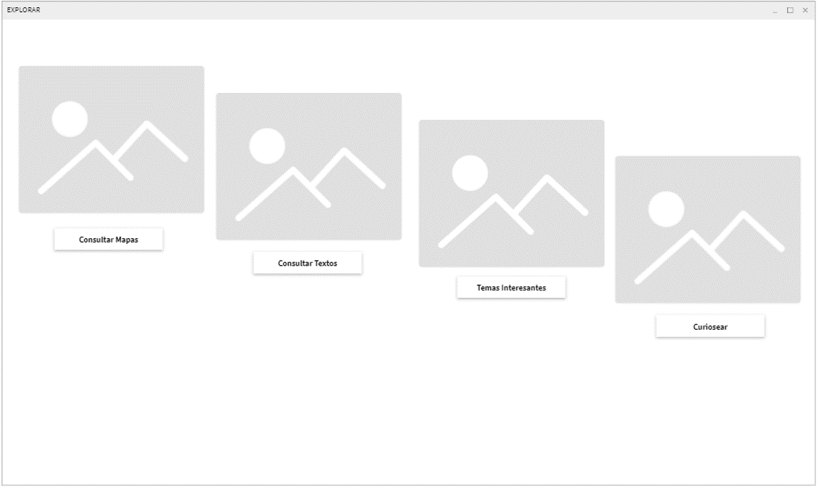

**Menú de Países: Consultar Mapas:**

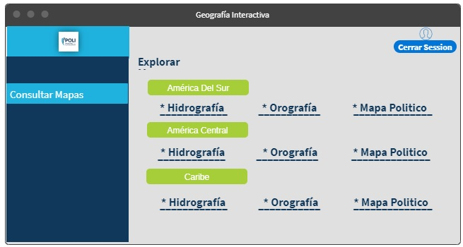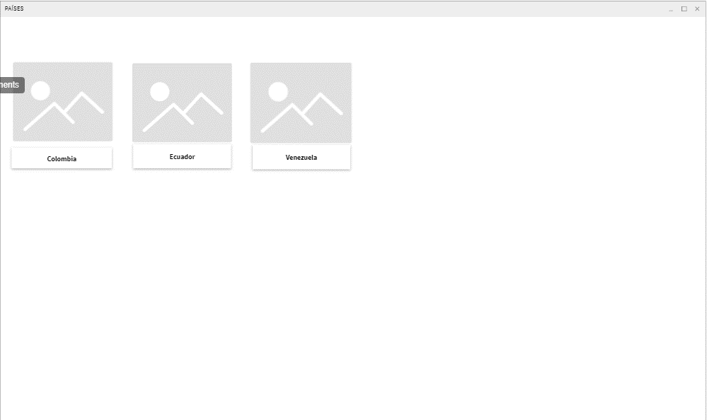

**Menú Continentes: Menú Orientación - Inicio:**

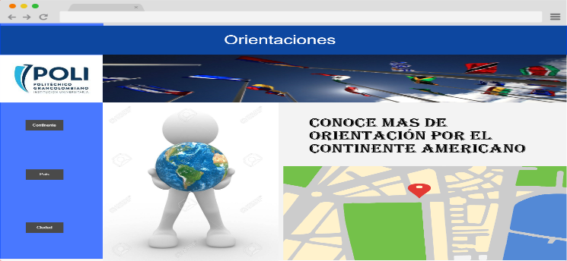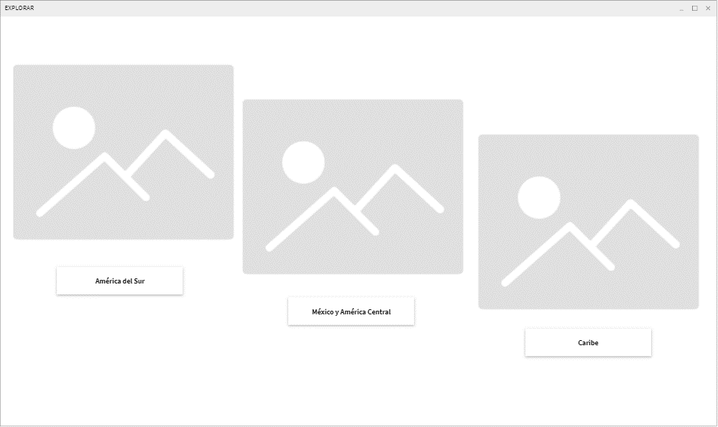

**Ciudad: Países:**

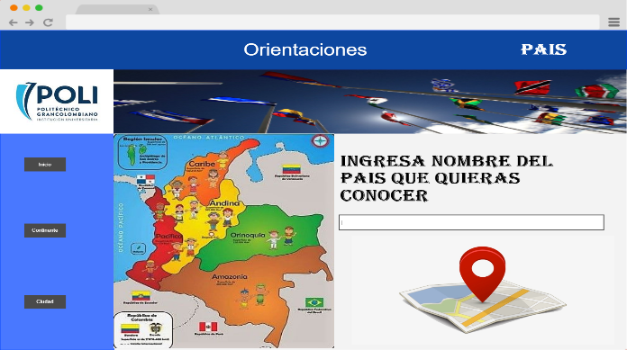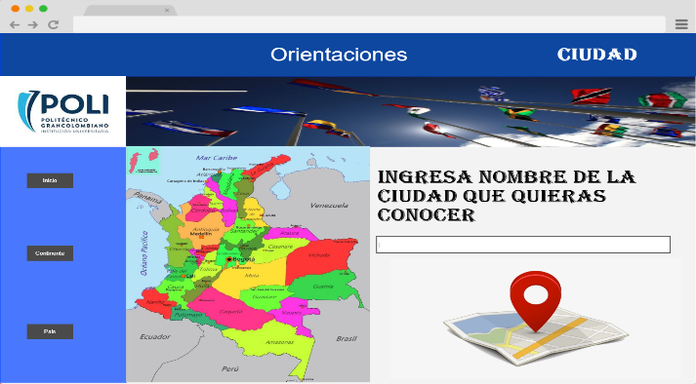

**Continente: Menú Consultar Textos - Inicio:**

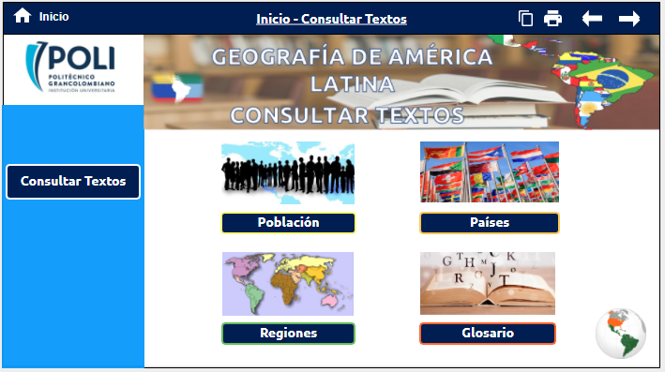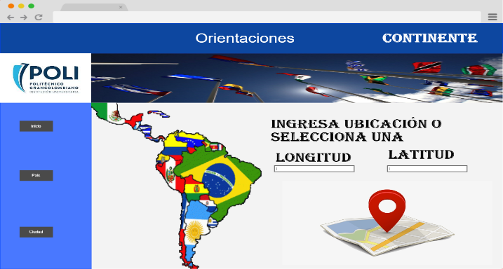

**Sección Población: Sección Regiones:**

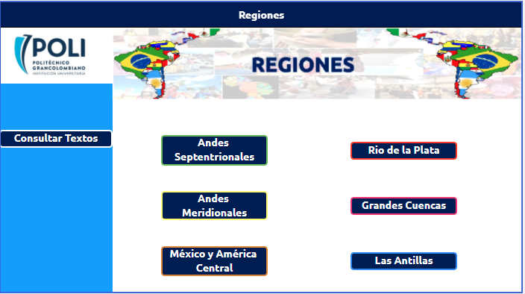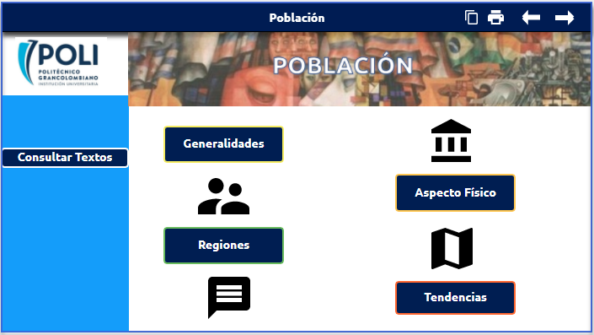

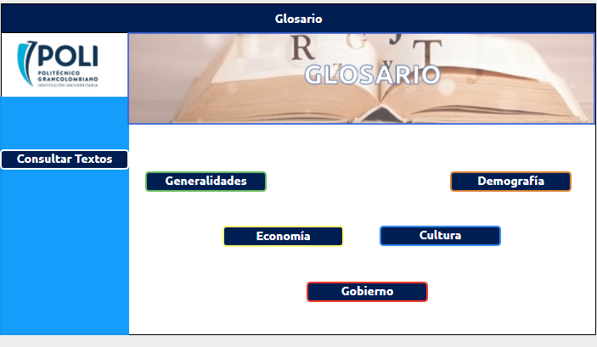**Sección Países: Sección Glosario:**

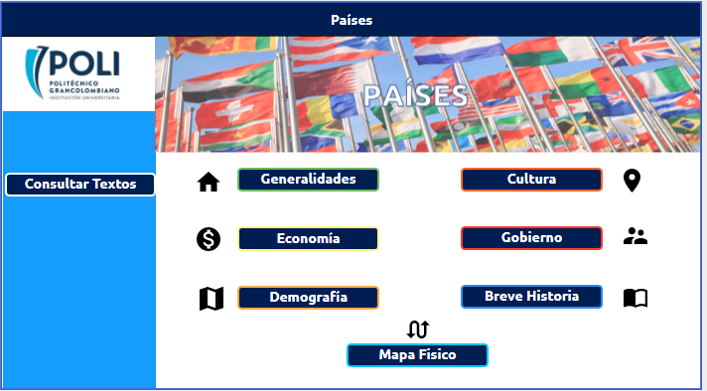

**Sección Generalidades – Población: Sección Regiones – Población:**

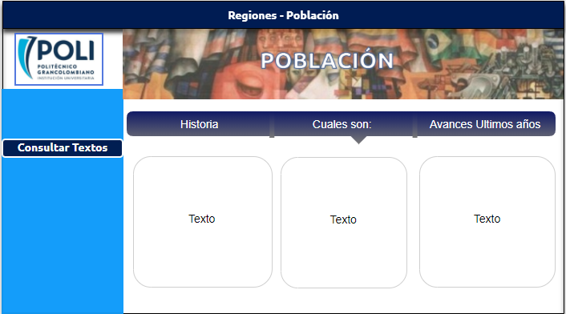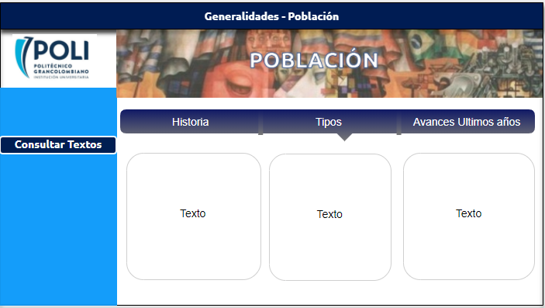

**Sección Aspecto Físico – Población: Sección Tendencias – Población**

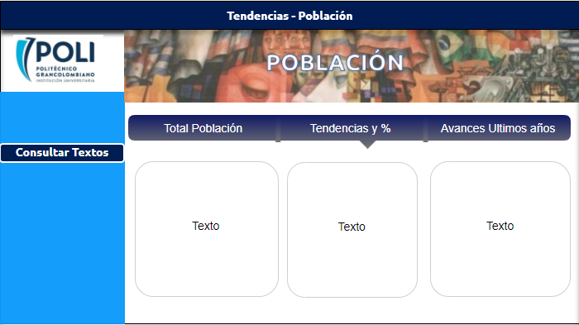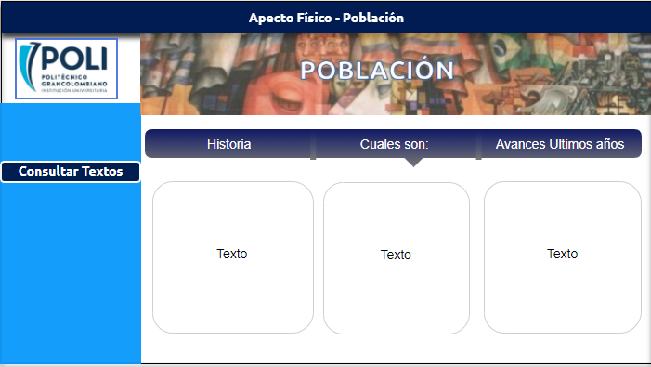

**Sección Generalidades Países: Sección Economía Países:**

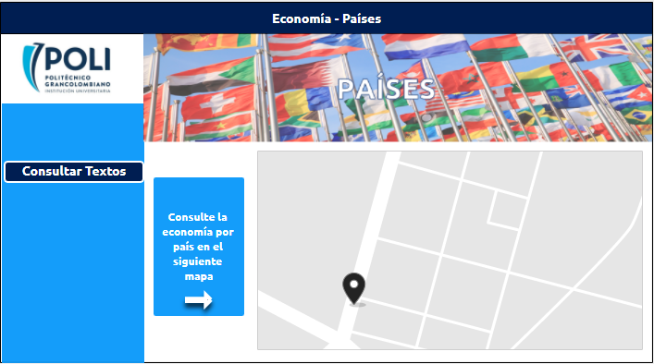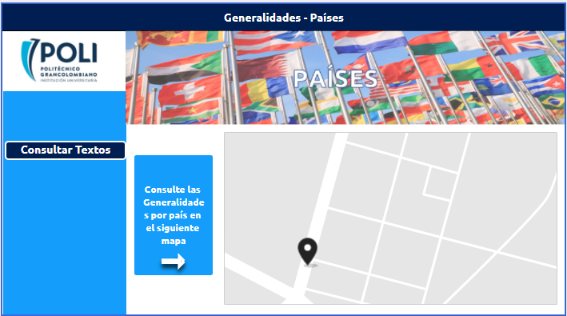

**Sección Demografía Países: Sección Cultura Países:**

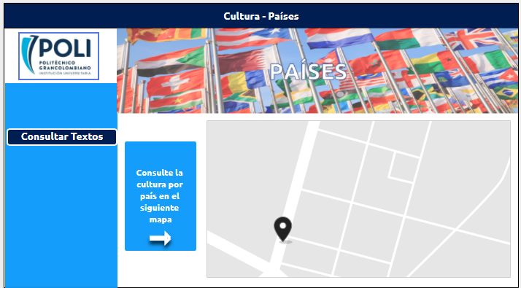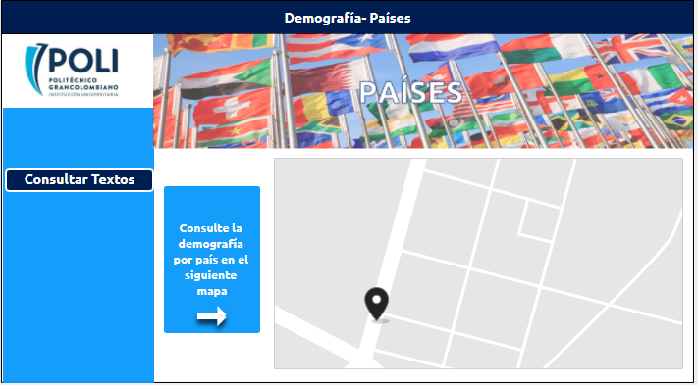

**Sección Gobierno Países: Sección Breve Historia Países:**

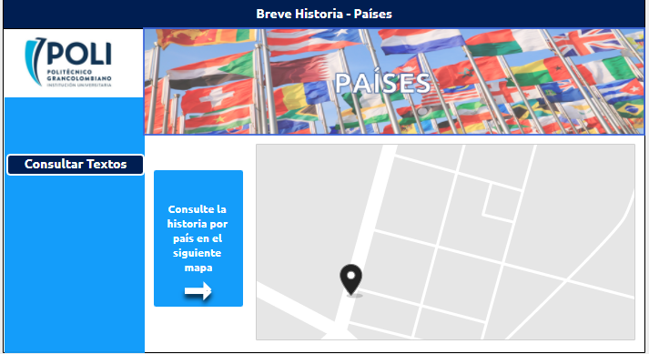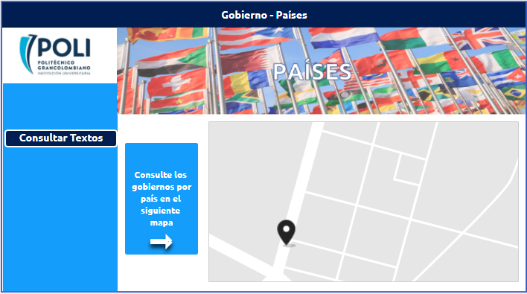

**Algunos Mockups Vs Ventanas Desarrolladas:**

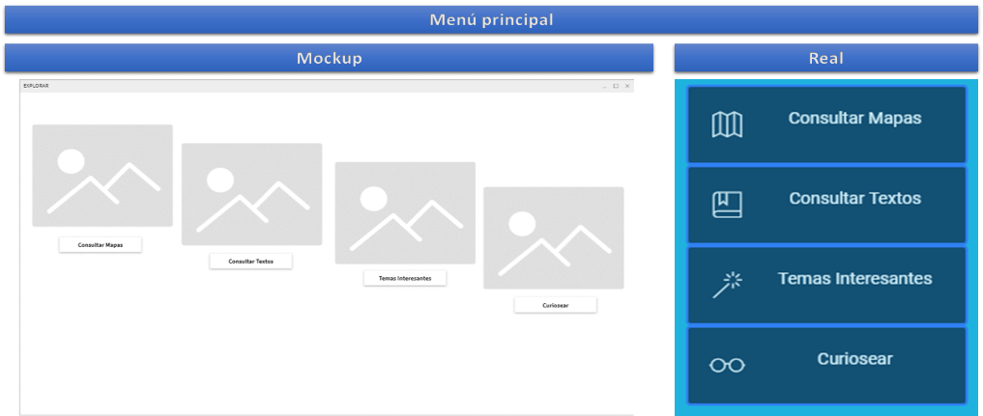

**Motivo del cambio:** Aunque inicialmente se pensó hacer un menú sobrepuesto, después de realizar diferentes verificaciones, concluimos que hacer un menú compartido y visible para todas las páginas, sería mejor ya que, en caso de querer regresar o ir a otra opción, lo mejor sería dejar a la mano, cada una de ellas para así hacer más fácil el acceso.

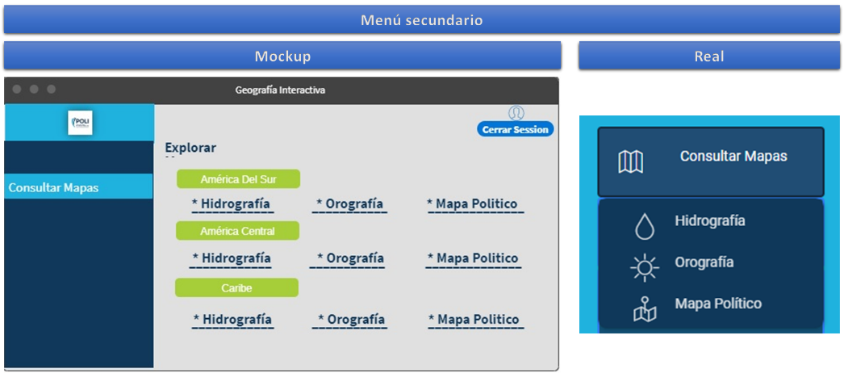

**Motivo del cambio:** Con el fin de continuar con la facilidad al acceso desde cualquier lugar de la plataforma, se consideró realizar un menú desplegable desde el menú principal, para cada uno de los ítems propuestos, al menos para el primero en jerarquía, lo que ayuda de igual forma, a hacer más fácil la programación de los mismos.

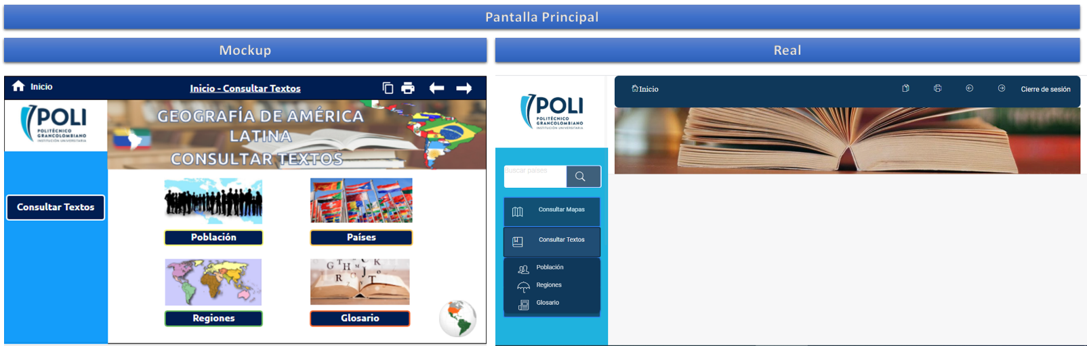

**Motivo:** Para la pantalla principal, se intentó mantener el formato del mockup propuesto, sin embargo, las variaciones se deben en cierta medida a que la plataforma utilizada para la elaboración del mockup y el lenguaje utilizado para la elaboración de la plataforma real, tienen diferencias en cuanto a colores, formas, íconos, entre otros. Sin embargo, se intentó mantener la misma estructura. De igual forma, se encuentra aún en construcción.

**Observaciones:** Se coloca anteriormente, el ejemplo del cambio para lo que se encuentra construido hasta el momento.

# Capítulo 4 Github: Documentación y manejo de versiones:

**Literal a: Imágenes de cómo se está usando el repositorio**

A continuación, reflejamos la evidencia de como usamos el repositorio por los siguientes temas:

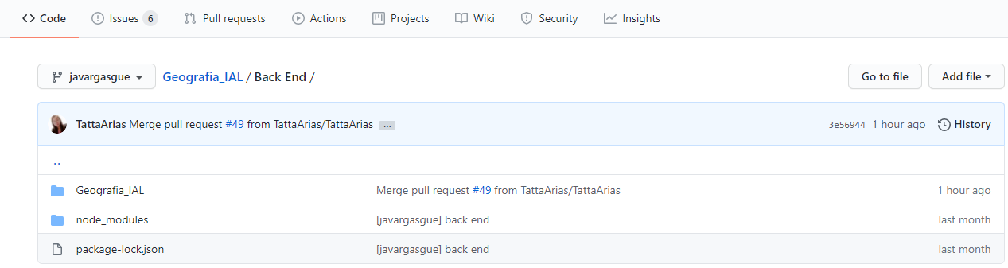**Repositorio Code:**

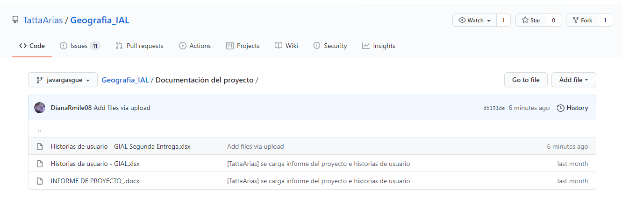**Repositorio de los documentos:**

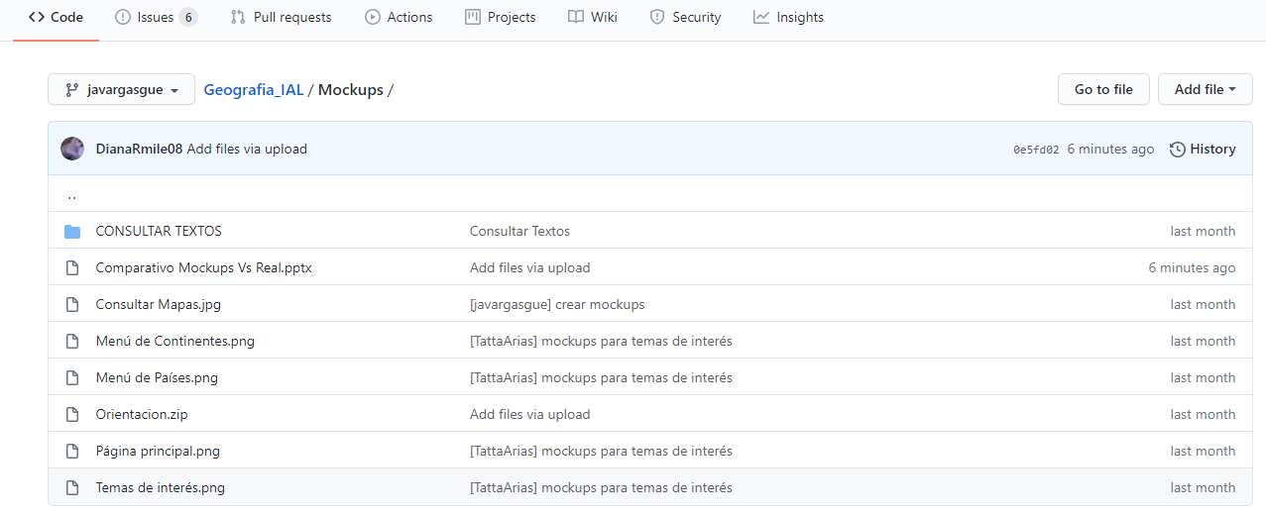**Repositorio Mockups y Ventanas Desarrolladas:**

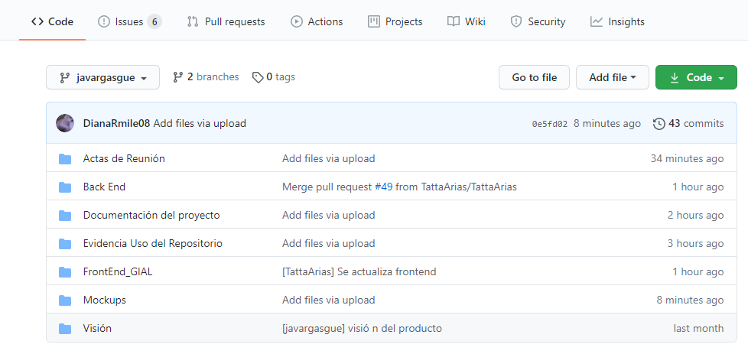**Repositorio Git_Report**



****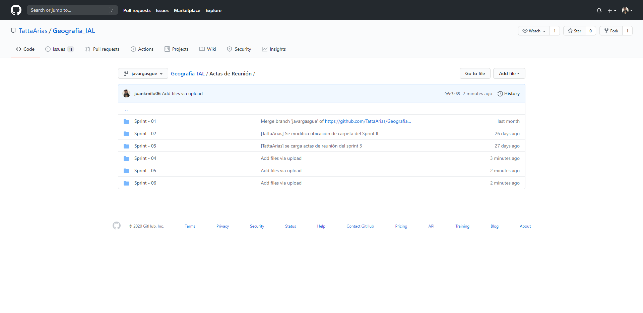**Repositorio Sprint 1 al 6:**

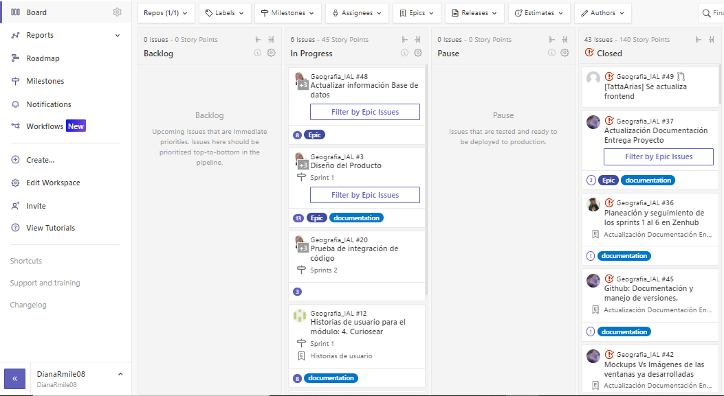**Repositorio Pipeline:**

# Capítulo 4 Literal b: Actas de reuniones

Se adjunta en Moodle los 6 sprint realizados, el cual cada uno contiene:

* Acta de reunión planeación
* Acta de reunión retrospectiva
* Acta de reunión cierre sprint
* Gráfica de Burn Down

# Capítulo 5 Lista de los requerimientos funcionales y no funcionales

**Lista de los requerimientos funcionales:**

**1.** El sistema permitirá al usuario, tener una visualización concreta y general, de todo lo que puede consultar para su aprendizaje.

**2.** Se adjunta mapa.

**3.** En cuanto al flujo de trabajo, se adjunta plantilla.

**4.** No debe tener excepción de sistema operativo.

**5.** Se deberá garantizar actualizaciones y mejoras que permitan corregir o mejorar el producto, en un período de 6 meses siempre que no haya alguna antes de este tiempo.

**6.** La herramienta deberá permitir generar reportes en cuanto a tiempo de actividad en la plataforma, analíticos.

**7.** La aplicación debe tener un mantenimiento (preventivo, predictivo y correctivo), en un período no menor a 6 meses.

**8.** Debe existir un perfil de administrador que permita realizar cualquier cambio en la plataforma y de igual manera, realizar el registro de los usuarios con perfil de profesor.

**9.** El sistema permitirá acceso para editar el contenido, únicamente al perfil de profesor.

**10.** El sistema permitirá el acceso únicamente de consulta para el perfil de estudiante y no requerirá registro para acceder a la plataforma.

**11.** La conexión a la base de datos se realizará de tal forma que, se minimice al máximo la probabilidad de error en conexión.

**12.** En caso de requerir recuperación de contraseña, el sistema enviará un correo electrónico al registrado por el usuario.

**13.** El sistema deberá emerger mensajes de ayuda, orientación y error, según corresponda, que le permitan al usuario, una orientación adecuada.

**Lista de los requerimientos no funcionales:**

**1.** El sistema debe ser capaz de operar con 25 usuarios en simultáneo.

**2.** Después de exceder la capacidad máxima de usuarios, no se garantiza el correcto funcionamiento de la plataforma.

**3.** El tiempo de respuesta de cada interfaz para el perfil de estudiante, no debe superar los 5 segundos.

**4.** El tiempo de respuesta de cada interfaz para el perfil de profesor, se encontrará entre 5 y 10 segundos.

**5.** El tiempo de respuesta de cada interfaz para el perfil de administrador, se encontrará entre 5 y 10 segundos.

**6.** El sistema debe realizar un backup periódicamente con el fin de salvaguardar la información.

**7.** El sistema debe contar con encriptación en el tráfico de datos.

**8.** El sistema de contar con un antimalware que detecte y elimine las amenazas que afecten la ciberseguridad.

**9.** La base de datos debe tener la capacidad de almacenamiento de alto flujo.

**10.** La plataforma de cumplir con la ley de tratamiento en condiciones de igualdad para personas con discapacidad.

**11.** La plataforma de cumplir con la ley de tratamiento y confidencialidad de datos.

**12.** La plataforma de cumplir con los estándares de calidad de la ISO 27001 – Seguridad de la información.

**13.** La plataforma debe contar con el protocolo para traducción cómo mínimo, al idioma inglés.

**14.** Flexibilidad para adicionar requerimientos al producto.

**15.** El desarrollo de la herramienta deberá permitir realizar cambios de forma sencilla, en caso de ser necesario.

# Capítulo 6 Planeación de los sprint 1 al 6 en Zenhub

**Literal a: Roles:**

# Literal b: Lista de historia de usuarios que se incluyeron en cada sprint:

Los roles de cada persona para la realización del proyecto se distribuyeron de la siguiente manera para el desarrollo y ejecución:

1. Julián Andrés Guerrero Vargas **– Front End**
2. Yuli Tatiana Cañon Arias **– Front End**
3. Diana Milena Restrepo Castañeda **– Back End**
4. Juan Camilo Nieto Murcia **– Infraestructura**



**Literal c: Lista de tareas identificadas a partir de las historias de usuario incluidas en cada sprint:**

La lista de tareas identificadas en cada sprint son las siguientes:

**Sprint 1:**

Se realiza verificación de los módulos, dividiéndolos de la siguiente forma, con el fin de aportar a las historias de usuario y mockups:

1. Consultar Mapas: Julián

2. Consultar textos: Diana

3. Temas Interesantes: Tatiana

4. Curiosear: Sediel – No Participo

5. Orientaciones y jugar: Camilo

**Sprint 2:**

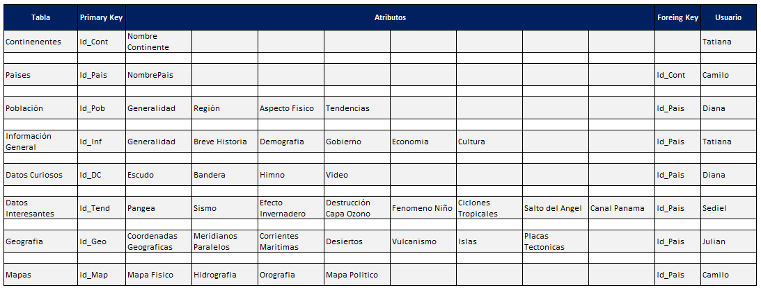A cada uno se le asigno su respectiva tabla para su efectiva creación en la base de datos como se muestra a continuación:

**Sprint 3:**

Bloque de trabajo para el sprint III:

a. Descargar el repositorio creado en GitHub.

b. Realizar conexión con la base de datos según lo explicado en el punto 1.

c. Crear las tablas asignadas en el sprint II.

d. Cargar la información al GitHub.

**Sprint 4:**

Bloque de trabajo para el sprint IV:

a. Descargar el repositorio creado en GitHub.

b. Realizar Las tablas en Base de datos del proyecto

c. Cargar la información al GitHub.

**Sprint 5:**

Bloque de trabajo para el sprint V:

a. Descargar el repositorio creado en GitHub.

b. Realizar Insert en las tablas creadas

c. Cargar la información al GitHub.

**Sprint 6:**

Bloque de trabajo para el sprint VI:

a. Descargar el repositorio creado en GitHub.

b. Integración de código fuente a Base de Datos

c. Cargar la información al GitHub.

# Capítulo 6 Literal d: Gráfica de Burn Down para cada sprint

Adjunto la grafica de Burn Down realizada en cada uno de los sprint del 1 al 6:

**Sprint 1:**

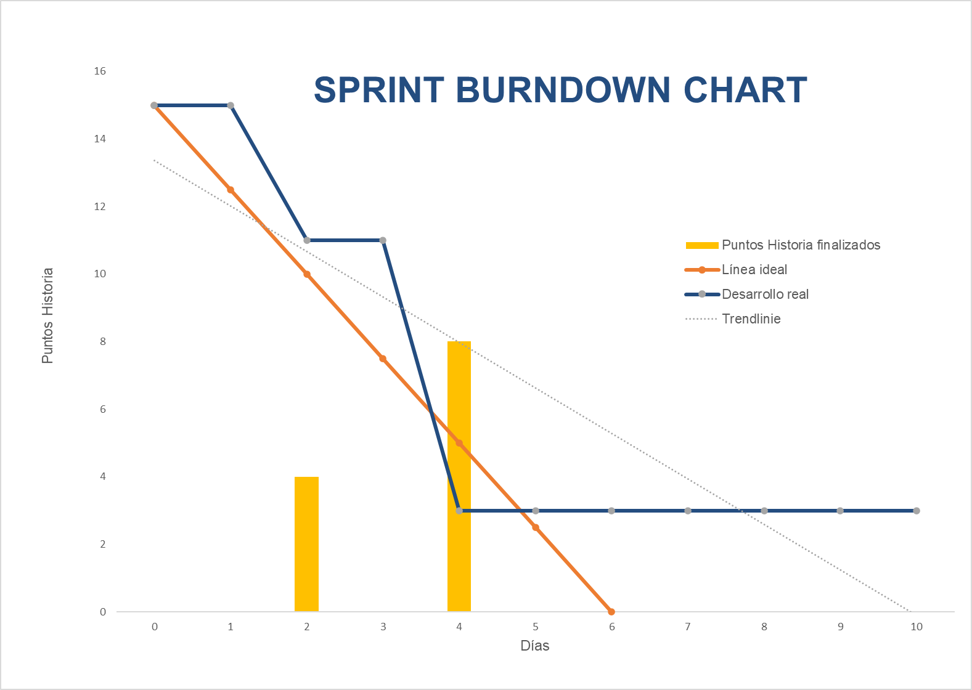

**Sprint 2:**

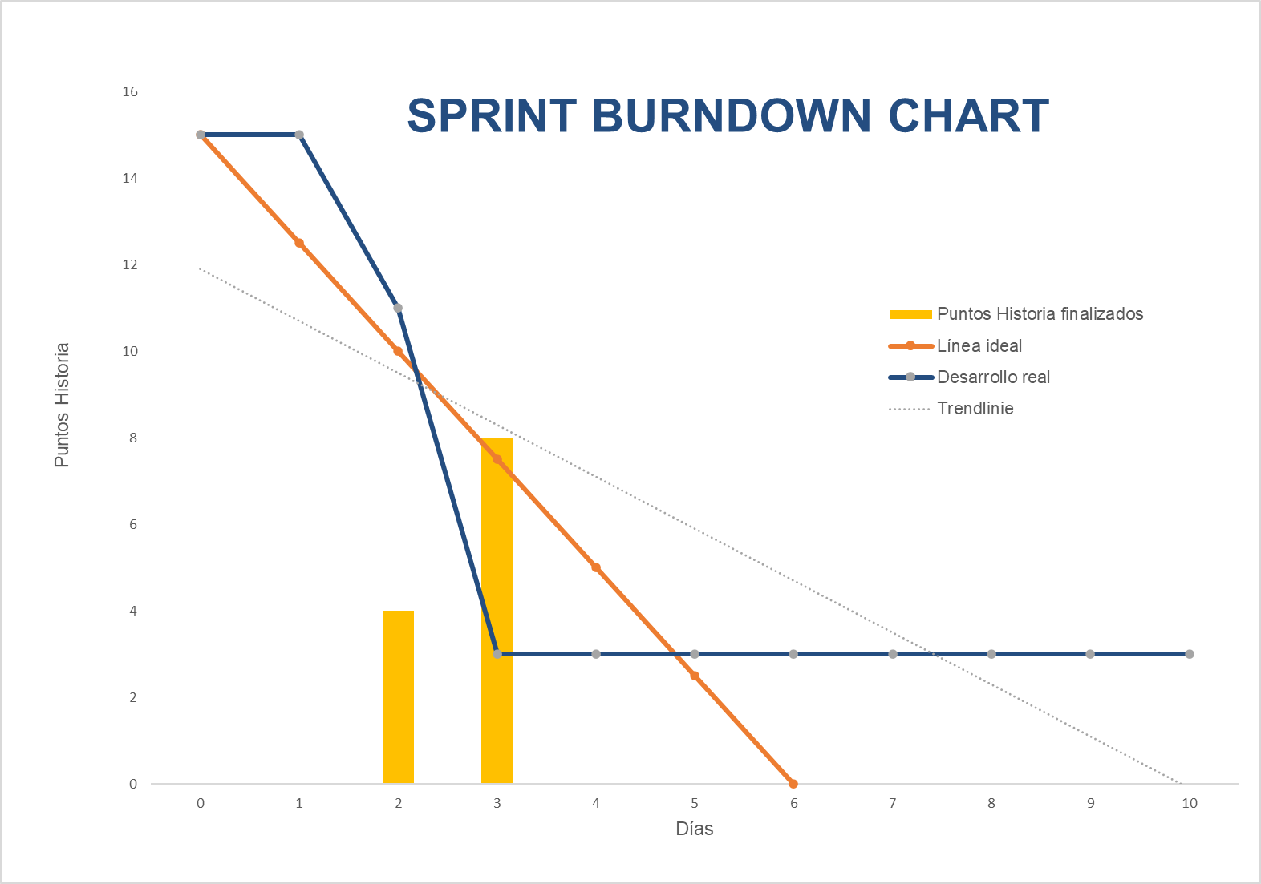

**Sprint 3:**

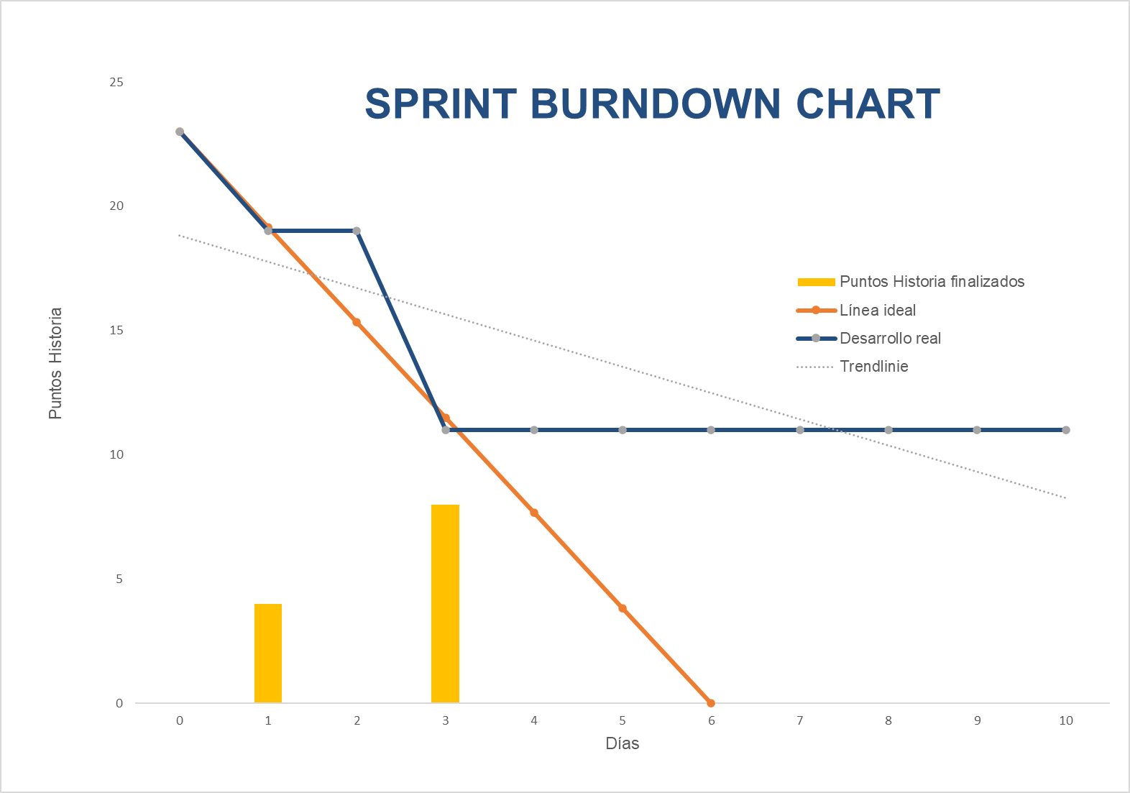

**Sprint 4:**

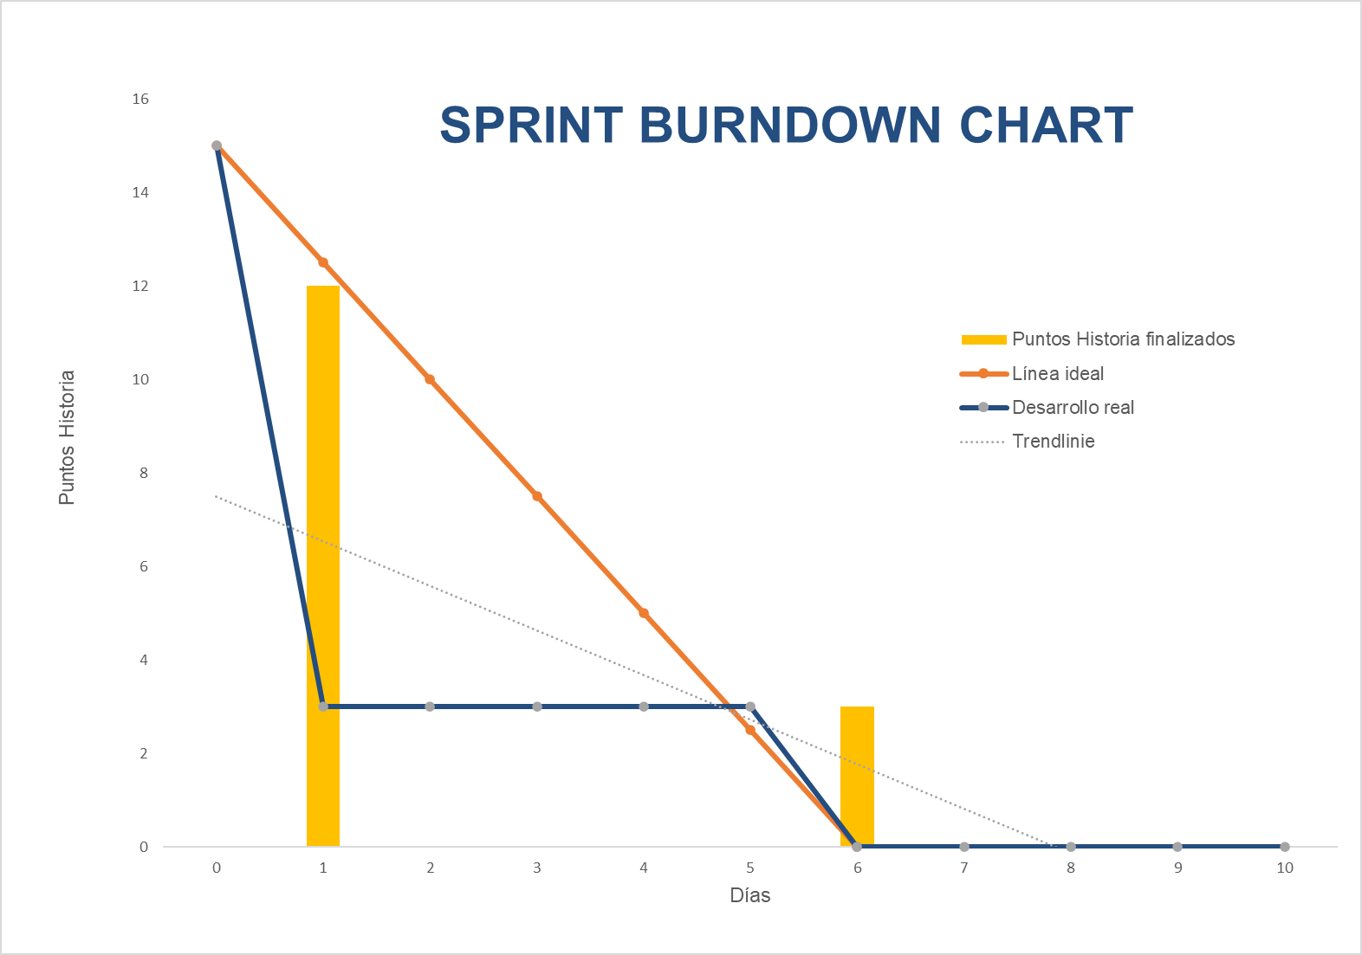

**Sprint 5:**

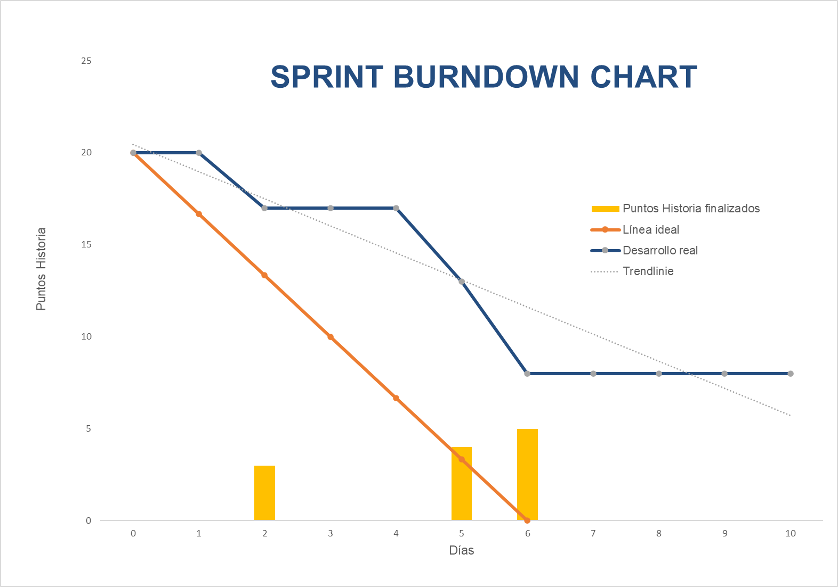

**Sprint 6:**

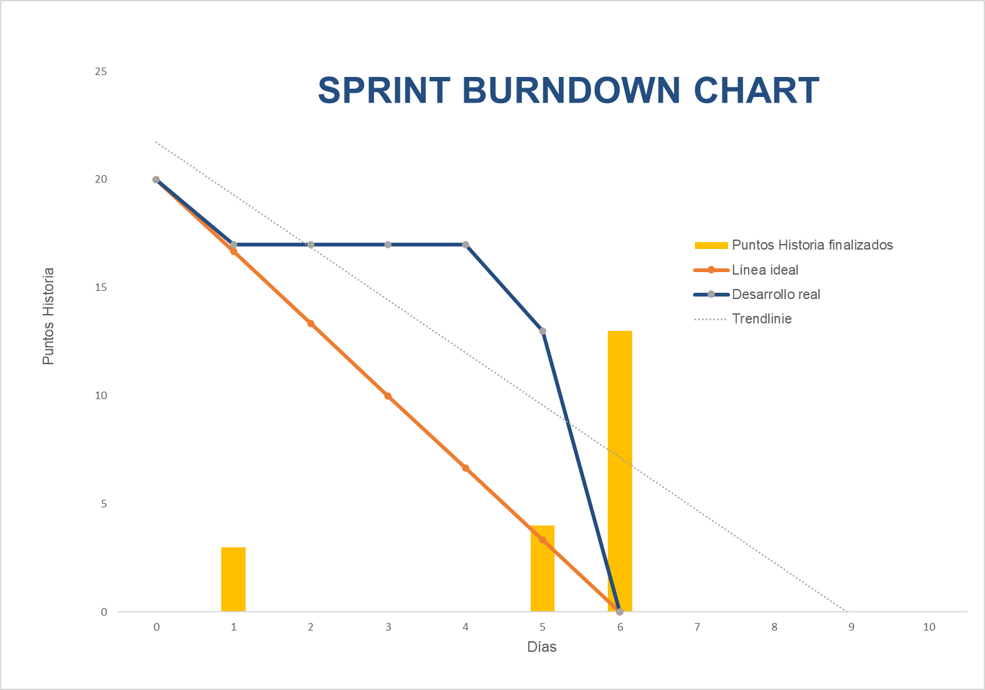

# Capítulo 7 Conclusiones y principales hallazgos de las reuniones de retrospectiva

A continuación, se representa las conclusiones y hallazgos de las reuniones de retrospectiva de los sprint del 1 al 6:

**Sprint 1, 2 y 3:**

**¿Qué se hizo bien?**

- Comunicación, se mantiene la comunicación presencial en la clase, por WhatsApp en todo momento para apoyar el desarrollo del proyecto y por aplicaciones de comunicación para las reuniones de planeación, refinamiento y retrospectiva.

- Motivación por hacer las cosas bien.

- Aprendizaje constante para corregir desvíos en la metodología Scrum

- Trabajo colaborativo

- Energía positiva frente el desarrollo del proyecto.

- Planteamiento del proyecto frente a otros grupos

**¿Qué se puede mejorar?**

- La metodología Scrum.

- Plantear y delegar tareas.

- Completar el producto backlog

- Aprendizaje sobre las herramientas en Github y Zenhub

- Pruebas de integración

**¿Qué se puede intentar?**

- Desarrollo

- Crear servicios.

- Pruebas de integración.

- Poner todas las evidencias del proyecto en las herramientas de apoyo

**Sprint 4, 5 y 6:**

**¿Qué se hizo bien?**

- Comunicación, se mantiene la comunicación presencial en la clase, por los grupos asignados (Teams, WhatsApp) en todo momento para apoyar el desarrollo y avance del proyecto.

- Aprendizaje constante.

- Trabajo colaborativo.

- Energía positiva frente el desarrollo del proyecto.

- Planteamiento del proyecto frente a otros grupos.

- Integración entre los participantes del grupo.

**¿Qué se puede mejorar?**

- La metodología Scrum.

- Plantear y delegar tareas.

- Completar el producto backlog

- Aprendizaje continuo.

- Pruebas de integración.

**¿Qué se puede intentar?**

- Desarrollo e integraciones.

- Crear servicios.

- Poner todas las evidencias del proyecto en las herramientas de apoyo.

- Intercambiar Roles entre los integrantes del grupo de trabajo.